Літературний КВК

Життя і творчість

Т. Г.Шевченка

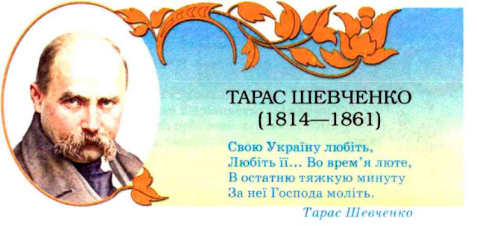

Підготувала Нечай Г. В.

Учасники діляться на три групи. Кожен учасник отримує емблему.

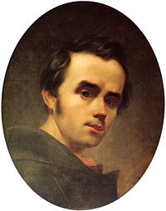

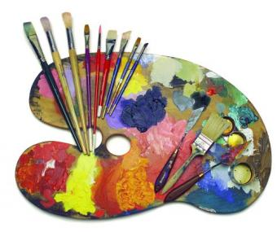 **«ХУДОЖНИКИ»**



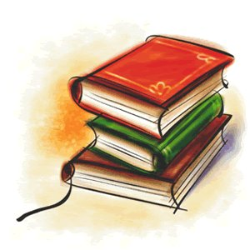 «ПОЕТИ»



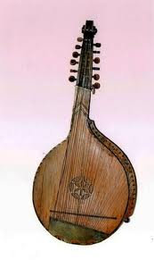 «КОБЗАРІ»

Учасники обирають капітанів команд.

1. Конкурс «Творчий»

« Поети»

* Відновити вірш за опорними словами.

Думи, лихо, на папері, рядами, вітер, в степу, дитину.

Думи мої, думи мої,   
Лихо мені з вами!   
Нащо стали на папері   
Сумними рядами?..   
Чом вас вітер не розвіяв   
В степу, як пилину?   
Чом вас лихо не приспало,   
Як свою дитину?..

« Художники»

* До яких віршів ці малюнки?

( учасники отримують малюнки, які малювали діти на конкурс і визначають до яких вони творів)

« Кобзарі»

* Проспівати пісню на вірші Шевченка.

1. Конкурс « Бліцопитування капітанів» .

**1 блок запитань.**

1. Місце, де проживали козаки?
2. Село, де пройшли дитячі роки Шевченка?
3. Назва першої дитячої читанки для дітей в Україні, створена поетом?
4. Скільки разів митець відвідував Україну?
5. Про кого розповідав дід Тарасові ?

**2 блок запитань.**

1. Село, в якому народився поет?
2. Прізвище художника, який намалював картину для викупу Шевченка?
3. Хто в цей час сповіщав по селах новини?
4. Скільки років було поету, коли його викупили з неволі?
5. Як називається портрет, створений автором?

**3 блок запитань.**

1. Як звали діда Шевченка?
2. Назвати імена дітей в сім*ї Шевченків?
3. Збірник віршів поета?
4. В якому віці Шевченко залишився круглим сиротою?
5. Де похоронили маму Тараса?
6. Конкурс « Шифрувальники»

Розшифруйте рядки з вірша Т.Г. Шевченка, які будуть девізом нашого змагання.

24 28 12 23 7 22 31,

28 11 23 1 14 23 7,

12 28 24 9 19 4 19

18 1 24 28 1 14 23 7 22 31,

12

22 3 19 4 19

18 7

27 24 21 1 14 23 7 22 31.

**...Учiтесь,  читайте,  i  чужому  научайтесь,  i  свого  не  цуpайтесь…**

1. Конкурс «Математичний диктант»

* Скільки років було Тарасу, коли померла мама?
* В якому році помер тато?
* Скільки братів мав Тарас?
* Скільки сестер було у нього?
* Скільки років був кріпаком?
* В якому році викупили з неволі Шевченка?
* Скільки сторінок мав перший « Кобзар»?
* Скільки років був вільною людиною?
* Скільки років провів в засланні?
* В якому році помер поет?

9, 1925, 2, 3, 24, 1838, 113, 13, 10, 1861

1. Конкурс «Літературна вікторина».

З яких творів узяті ці слова?

Як понесе з України  
У синєє море  
Кров ворожу... отойді я  
І лани і гори —   
Все покину, і полину  
До самого Бога  
Молитися... а до того  
Я не знаю Бога. Заповіт

Поплив човен в синє море,  
А воно заграло,  
Погралися гори-хвилі —  
І скіпок не стало. Вітер з гаєм розмовляє

Чом вас вітер не розвіяв  
В степу, як пилину?  
Чом вас лихо не приспало,   
Як свою дитину?.. Думи мої, думи мої

По діброві вітер виє,  
Гуляє по полю,  
Край дороги гне тополю  
До самого долу. Тополя

 В  лиху  годину    
Якось  недавно  довелось    
Мені  заїхать  в  Україну,    
У  те  найкращеє  село…    
У  те,  де  мати  повивала    
Мене  малого  і  вночі    
На  свічку  богу  заробляла; І виріс я на чужині

Прийшло  дівча  воду  брати,    
Брало,  заспівало.    
Вийшли  з  хати  батько  й  мати    
В  садок  погуляти,    
Порадитись,  кого  б  то  їм    
Своїм  зятем  звати? Тече вода з – під явора

 А  дівчина    
При  самій  дорозі    
Недалеко  коло  мене    
Плоскінь  вибирала,    
Та  й  почула,  що  я  плачу.    
Прийшла,  привітала,    
Утирала  мої  сльози    
І  поцілувала  .....   Мені тринадцятий минало

А  я  дивлюся...  і  серцем  лину    
В  темний  садочок  на  Україну.    
Лину  я,  лину,  думу  гадаю,    
І  ніби  серце  одпочиває. Сонце заходить, гори чорніють

Пішов  козак  світ  за  очі;    
Грає  синє  море,    
Грає  серце  козацькеє,    
А  думка  говорить:    
«Куди  ти  йдеш,  не  спитавшись?    
На  кого  покинув    
Батька,  неньку  старенькую,    
Молоду  дівчину? Думка

1. Конкурс «Відтворювання текстів».

* Коли  забули, щоб  і  не  чули.    
  Про  мою  доленьку  бодай  заснули,

Коли забули, бодай заснули.

Про мою доленьку, щоб і не чули.

* Мов  прокинувся,  дивлюся:

Село Боже помарніло.   
 небо  голубеє    
 І  те  почорніло

Мов прокинувся, дивлюся:

Село почорніло,

Боже небо голубеє

І те помарніло.

* Ну  що  , слова  та  голос       
  Слова  б здавалося— ожива,       
  А  серце  б'ється  — більш  нічого    
  Як  їх  почує!

Ну що, здавалося б слова,

Слова та голос – більш нічого.

А серце б*ється – ожива,

Як їх почує.

1. Конкурс «Поле чудес».

Кожна команда вибирає по 2 номінації і відповідає на запитання.

1 номінація « Тварини»

* + Які птахи перекликались в гаях?
  + Яких тварин пас в дитинстві Шевченко?
  + Хто гудів над вишнями?
  + Хто заважав мамі научати дочку?
  + Про яку щасливу сім*ю пише автор у вірші « Тече вода з під – явора»

2 номінація « Рослини»

* + - На яке дерево перетворилась дівчина у вірші?
    - З – під якого дерева витікає вода?
    - Які дерева росли в саду Тараса?
    - Яке дерево взяв з собою у заслання?
    - Під яким кущем любив відпочивати малий Тарас?

3 номінація « Математика»

* + - У скільки років пас ягнят Тарас?
    - На якій банкноті зображено портрет Шевченка?
    - Скільки років прожив поет?
    - У якому році видано « Кобзар»?
    - За яку суму викуплений митець із неволі?

4 номінація « Історичні постаті»

* У кого був кріпаком Шевченко?
* Кого із земляків зустрів Шевченко у Літньому саду?
* Хто був першим вчителем мистецтва у Шевченка?
* Чий портрет намалював Брюллов для викупу Шевченка?
* Хто допоміг Шевченкові вперше видати «Кобзар»?

5 номінація « Мистецтво»

* Скільки років навчався у Ширяєва?
* Яку академію закінчив Шевченко?
* Чим малював Шевченко перші малюнки?
* Скільки років навчався в Академії?
* Портрет, виконаний автором?

6 номінація « Географія»

* Який твір має назву гір?
* У якому місті вручили вольную Шевченку?
* У яких містах на Тернопільщині був Шевченко?
* На якій горі поховали Шевченка?
* В якій області народився Шевченко?

додаток

* Коли  забули, щоб  і  не  чули.    
  Про  мою  доленьку  бодай  заснули,

_________________________________________________________________________________________________________________________________________________________________________________________

* Мов  прокинувся,  дивлюся:

Село Боже помарніло.   
 небо  голубеє    
 І  те  почорніло

_________________________________________________________________________________________________________________________________________________________________________________________

* Ну  що  , слова  та  голос       
  Слова  б здавалося— ожива,       
  А  серце  б'ється  — більш  нічого    
  Як  їх  почує!

___________________________________________________________________________________________________________________________________________________________________________________________________

Як понесе з України  
У синєє море  
Кров ворожу... отойді я  
І лани і гори —   
Все покину, і полину  
До самого Бога  
Молитися... а до того  
Я не знаю Бога. __________________________________________

Поплив човен в синє море,  
А воно заграло,  
Погралися гори-хвилі —  
І скіпок не стало. ______________________________________

Чом вас вітер не розвіяв  
В степу, як пилину?  
Чом вас лихо не приспало,   
Як свою дитину?.. __________________________________________

По діброві вітер виє,  
Гуляє по полю,  
Край дороги гне тополю  
До самого долу. ____________________________________________

 В  лиху  годину    
Якось  недавно  довелось    
Мені  заїхать  в  Україну,    
У  те  найкращеє  село…    
У  те,  де  мати  повивала    
Мене  малого  і  вночі    
На  свічку  богу  заробляла; __________________________________________

Прийшло  дівча  воду  брати,    
Брало,  заспівало.    
Вийшли  з  хати  батько  й  мати    
В  садок  погуляти,    
Порадитись,  кого  б  то  їм    
Своїм  зятем  звати?

__________________________________________________

 А  дівчина    
При  самій  дорозі    
Недалеко  коло  мене    
Плоскінь  вибирала,    
Та  й  почула,  що  я  плачу.    
Прийшла,  привітала,    
Утирала  мої  сльози    
І  поцілувала  .....   ________________________________________

А  я  дивлюся...  і  серцем  лину    
В  темний  садочок  на  Україну.    
Лину  я,  лину,  думу  гадаю,    
І  ніби  серце  одпочиває. __________________________________________

Пішов  козак  світ  за  очі;    
Грає  синє  море,    
Грає  серце  козацькеє,    
А  думка  говорить:    
«Куди  ти  йдеш,  не  спитавшись?    
На  кого  покинув    
Батька,  неньку  старенькую,    
Молоду  дівчину?

_________________________________________

« Поети»

* Відновити вірш за опорними словами.

Думи, лихо, на папері, рядами, вітер, в степу, дитину.

_________________________________________________________________________________________________________________________________________________________________________________________________________________________________________________________________________________________________________________________________________________________________________________________________

|  |  |
| --- | --- |
| Рослини | Географія |
| Тварини | Мистецтво |
| Історичні постаті | Математика |